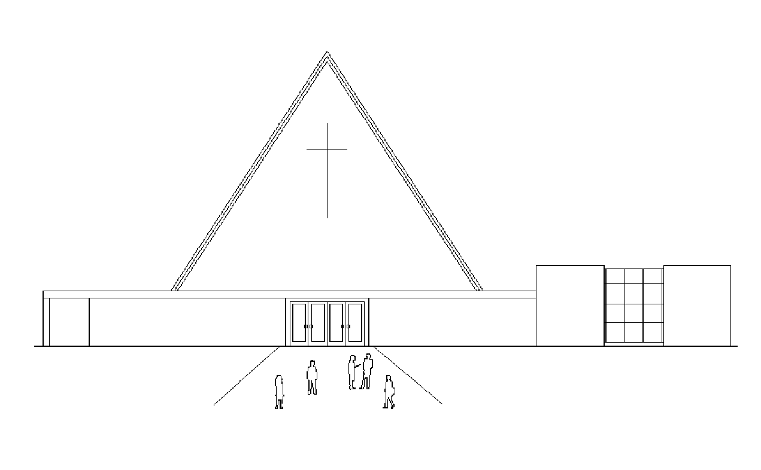
Infoblad Trefpuntkerk Broek op Langedijk zondag 14 juli 2024
Jaargang 30, nr 29
Beamer: Edward Hogeveen
Voorganger: ds. J. den Hertog Oudorp Geluid: Sjoerd de Geus Muzikale begeleiding: Cor Docter Camera: Cor Kooy
Ouderling van dienst: Kees Slot Koster: Peter Greveling
Kinderen: oppasdienst Lector: Aleida Slot
I.v.m. de Privacywet is het van belang dat u zich realiseert dat vanuit deze kerk beeld en geluid worden uitgezonden via Kerkomroep.nl. De uitzendingen zijn ten behoeve van de mensen thuis die niet in de kerk aanwezig kunnen zijn.
----------------------------------------------------------------------------------------------------------------------------------------------------
WELKOM

Lied 215: 1, 2, 3, 4, 7 Ontwaak, o mens

Bemoediging en groet

Gebed

Lied 304 Zing van de Vader

DE SCHRIFT

Thema Één dag alleen maar bemind –
over die ene bijzondere dag in de week

Lezing Exodus 15, 22-27 en passages uit Exodus 16

Lied 319 Alles wat er staat geschreven

Overweging

Lied 665 Zing voor de Heer een nieuw gezang

GEBEDEN EN GAVEN

Gebeden, met stil gebed en gezamenlijk Onze Vader

Collectemoment

Lied 601 Licht dat ons aanstoot in de morgen

ZENDING EN ZEGEN

Orgelspel

Na de dienst is er voor iedereen koffie of thee in Trefpunt -------------------------------------------------------------------

------------------------------------------
Collecte PKN, Pastoraat

Dove mensen voelen zich vaak eenzaam en onbegrepen in gewone kerkelijke gemeenten. Hun visuele dovenwereld is een totaal andere dan de horende woordenwereld. Daarom is er binnen de Protestantse Kerk categoriaal pastoraat voor doven. Speciaal opgeleide dovenpastors helpen dove mensen om de weg met God te gaan, bijvoorbeeld in dovendiensten met gebarentaal. Dovenpastors maken deel uit van het Interkerkelijk Dovenpastoraat dat hen helpt zo goed mogelijk invulling te geven aan kerkelijk werk onder dove mensen. Met jouw gift aan de collecte ondersteun je het pastoraat aan dove mede-gelovigen, die net als wij allemaal pastorale aandacht, troost en bemoediging nodig hebben in tijden van vreugde en verdriet. Van harte aanbevolen.
De tweede collecte is bestemd voor de kerk en wordt ook van harte aanbevolen!

Na de dienst is er ook een mogelijkheid om te doneren in de collectezakken bij de uitgang.

Bloemengroet: De bloemen worden maandag bezorgd bij Otto’s. Meer dan 60 jr. heeft de fam. Otto het drukwerk voor onze kerk geleverd. In het kerkblad van sept. a.s. wordt hier aandacht aan besteed.

Volgende week: Op zondag 21 juli zijn wij te gast in de Regenboogkerk in Sint Pancras. Als u vervoer nodig heeft kunt u dit tot 19 juli doorgeven aan Janny Balder:
06 1541 5039 of e-mail: scriba2@trefpuntkerk.nl
De dienst kunt u online volgen via: https://kerkdienstgemist.nl/stations/1611#.WjZVluSWwSs
Er is deze zondag geen dienst in de Trefpuntkerk.

Zondag 28 juli gaat voor ds. W. Keuning uit Mantgum

Gezamenlijk koffiedrinken kerken in Broek
Woensdag van 10.00 tot 11.30u. is het weer zover. Iedereen is welkom in de Doopsgezinde Kerk, Dorpsstraat 202. Kom ook eens kijken en maak mooie contacten!
Voor vragen of vervoer: Kees Slot 06-53212444

Update van de beroepingscommissie
In de afgelopen tijd hebben wij contact gezocht met een aantal predikanten, helaas zonder succes. Jammer genoeg kregen we toch een afzegging van een predikant die eerder belangstelling had getoond. We hebben daarom aan de PKN een nieuwe advieslijst gevraagd en de komende tijd gaan we daaruit weer diensten beluisteren, contact zoeken etc. Wij hopen dat u dit ook blijft doen en staan altijd open voor uw suggesties!
Namens de BC., Aleida Slot.

Infoblad
Vanaf zondag 28 juli zal er alleen aan de mensen die dit aangegeven hebben een infoblad worden verstrekt. Het infoblad is altijd te lezen op: https://www.trefpuntkerk.nl/infoblad.html

